Администрация
муниципального общеобразовательного учреждения средней общеобразовательной школы № 44 имени Ф.А.Щербины
муниципального образования Каневской район

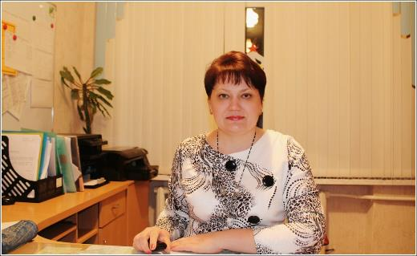
Троценко Татьяна Викторовна
Директор МБОУ СОШ № 44
Контактный телефон 8-928-430-2815
адрес эл. почты school44@kan.kubannet.ru

Горбунова Рита Ивановна
Заместитель директора
Контактный телефон 8-928-404-8802
адрес эл. почты Gorbunovarita19@yandex.ru

Лазаренко Марина Анатольевна
Заместитель директора
Контактный телефон 8-918-271-0214
адрес эл. почты missis.lazarenko_44@mail.ru

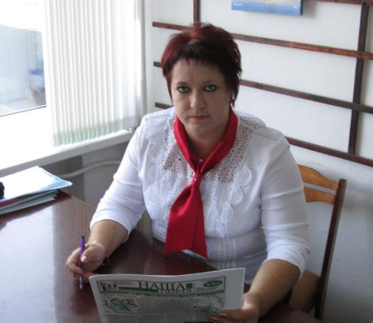
Хожаева Татьяна Владимировна
Заместитель директора
по воспитательной работе
Контактный телефон 8 (861)-64-4-63-58
адрес эл. почты school44@kan.kubannet.ru

Широчкина Ирина Анатольевна
Заместитель директора
Контактный телефон 8-918-271-0218
адрес эл. почты vip.iron.maiden@mail.ru
График работы директора школы и его заместителей: понедельник - суббота с 08.00 до 17.00 часов. Воскресенье – выходной.
Тел./факс: 8(861)64-4-63-58
e-mail: school44@kan.kubannet.ru

